**Laporan Progress Project Kelompok 3**

**Sistem Informasi Geografis (21/12/2020)**



Oleh:

Andre Riskia Alpiantoni

Farahdilla Anisa Putri  
Firman Danu Ilhamsyah

Nabila Firdha Aisyah

Kelas : 3 TI A

Pengampu :

Shumaya Resty Ramadhani, S.ST., M.Sc.

Iqbal Mahatma Putra, S.S.T

**Program Studi Teknik Informatika**

**Jurusan Teknologi Informasi**

**Politeknik Caltex Riau**

**Tahun Ajaran : 2020/2021**

**Website Informasi Kelurahan Lembah Damai ( diluar Perumahan)**

1. Pada progress kali ini yaitu jaringan drainase (polygon) menggunakan buffer

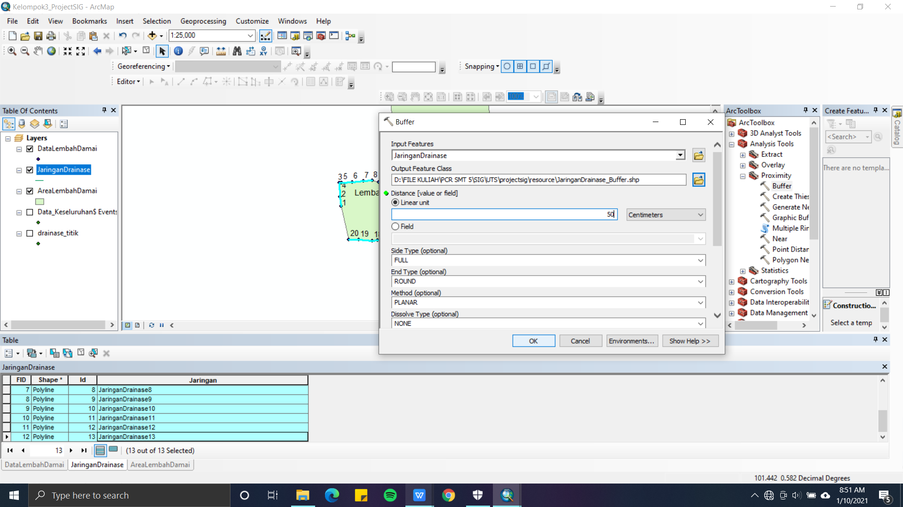

1. Select untuk Data Banjir menggunakan fitur select by attribute dengan kondisi status Rawan Banjir

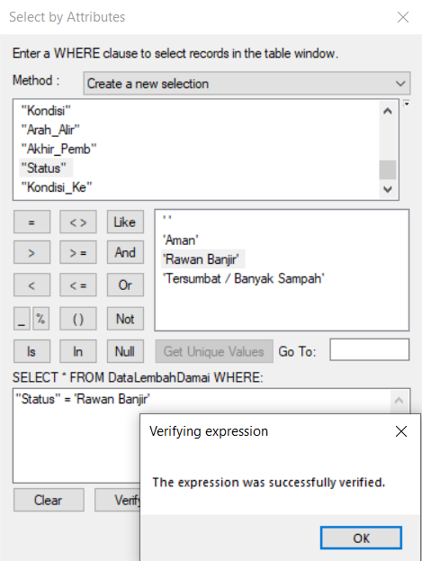

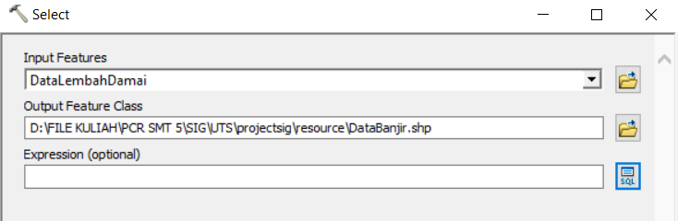



1. Select untuk Data Tersumbat menggunakan fitur select by attribute dengan kondisi status Tersumbat/Banyak Sampah

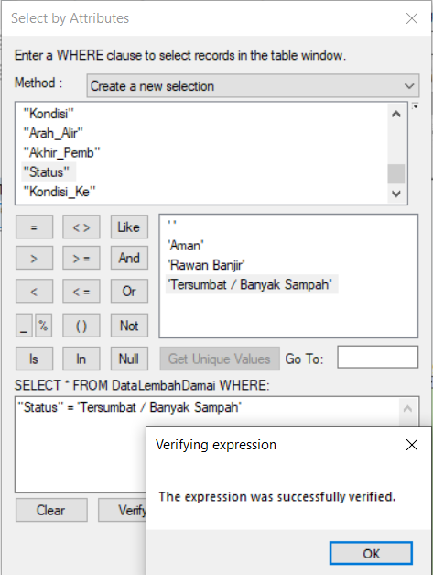

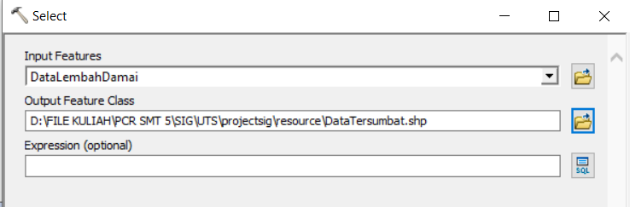

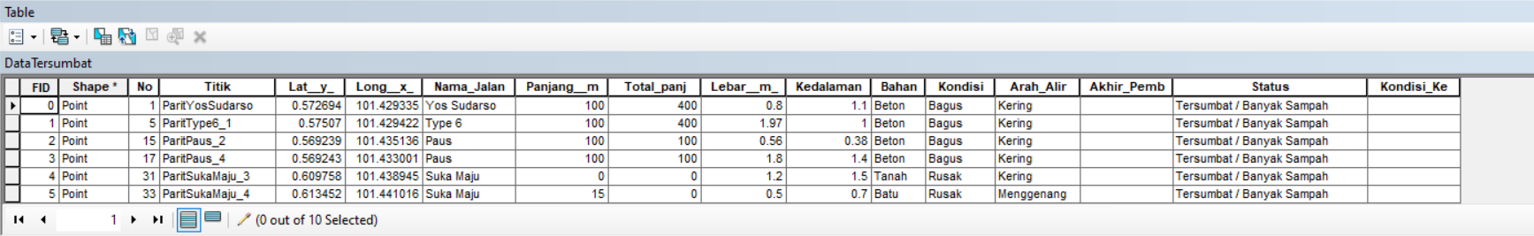

1. Select untuk Data Drainase yang aman menggunakan fitur select by attribute dengan kondisi status Aman

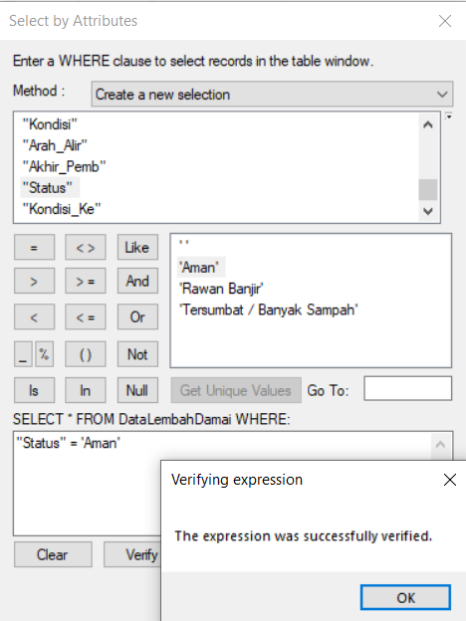

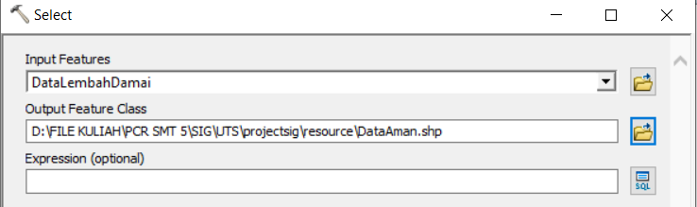

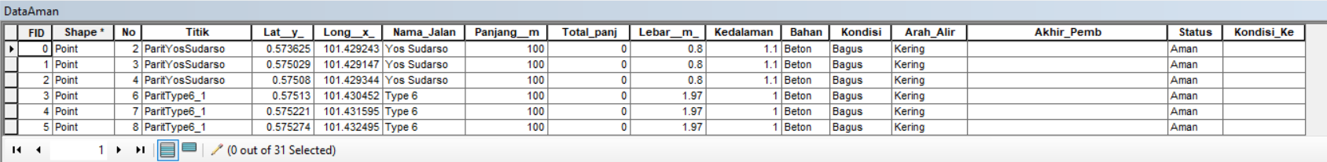

1. 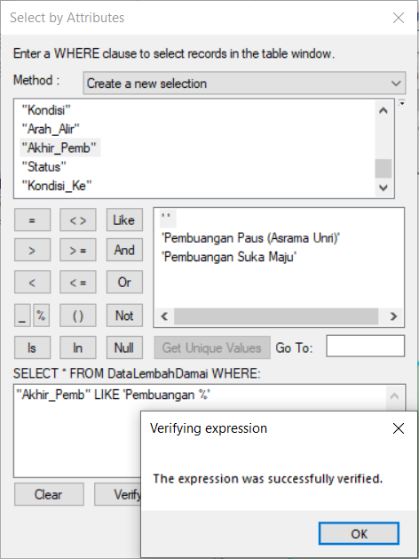Select data untuk menunjukkan area Akhir Pembuangan

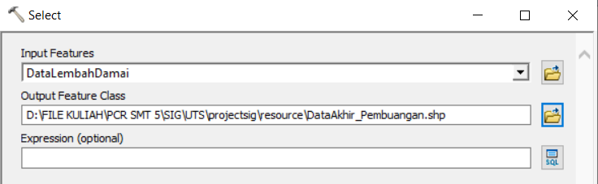

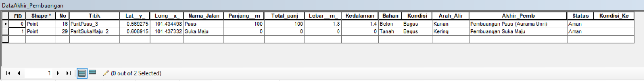

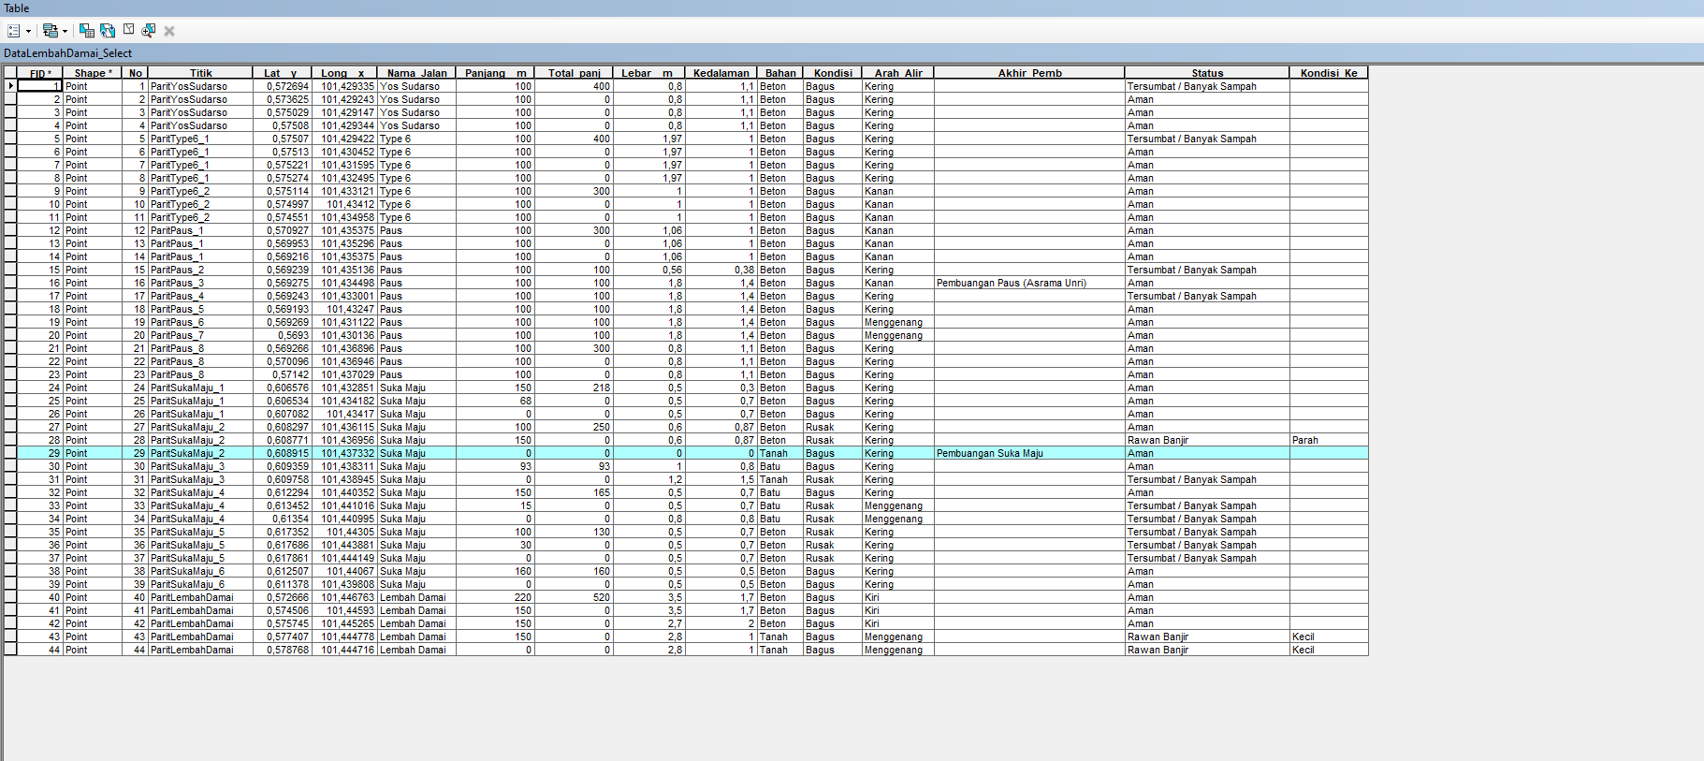

Melakukan digitasi Point dari data Excel survey, dengan cara Add XY Data ke Arcmap lalu memasukkan sheet excel yang berisi semua data survey, kemudian menentukan nilai X dan Y (Longitude dan Latitude), lalu karena masih berupa data dari excel maka harus dilakukan export data to shapefile lalu shapefile (point) itu akan menjadi layer di project Arcmap.

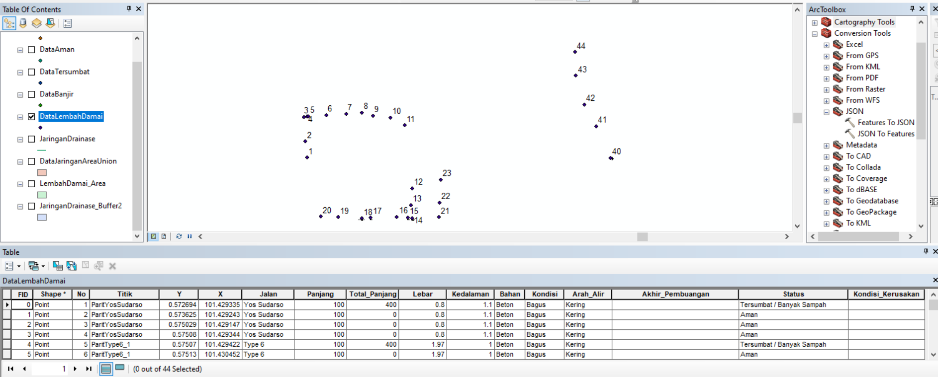

Lalu membuat shapefile baru berupa polyline untuk membuat jaringan drainase, cara ini dilakukan dengan menghubungkan titik dalam 1 jaringan drainase dengan polyline

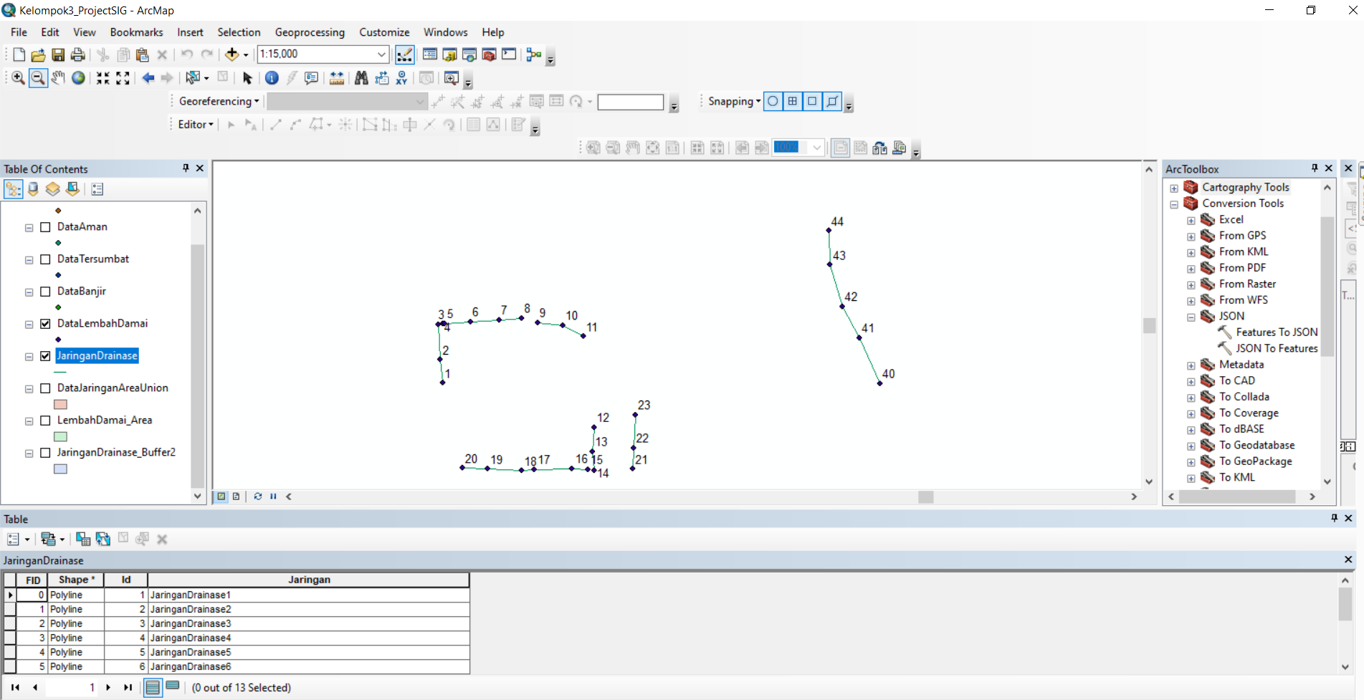

**Setelah itu sambungan BUFFER………**

Lalu data yang sudah di digitasi harus dilakukan konversi ke JSON agar dapat dipanggil pada saat pembuatan web

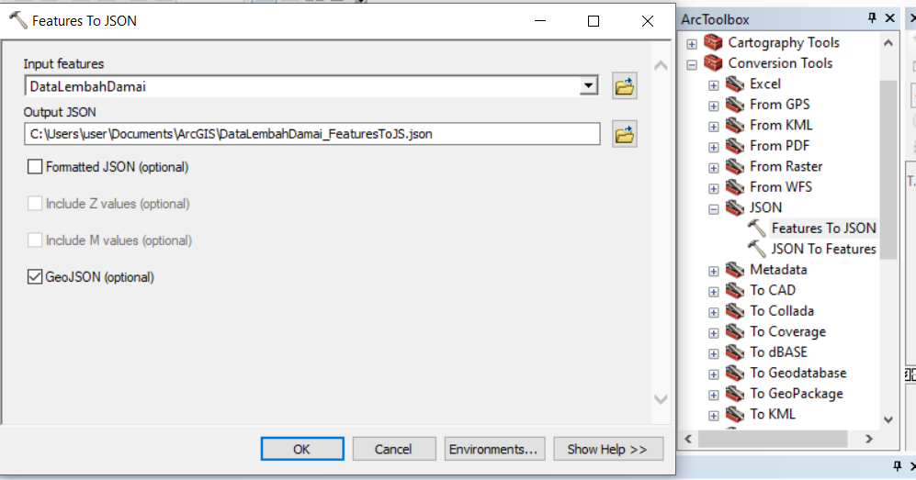

Berikut adalah hasil digitasi yang sudah di import ke open layer map. Sudah terlihat hasil digitasi point berupa marker dan polygon (buffer) yang dilakukan pada digitasi polyline. Dan sudah bisa menampilkan popup berisi informasi singkat dari titik yang di klik.

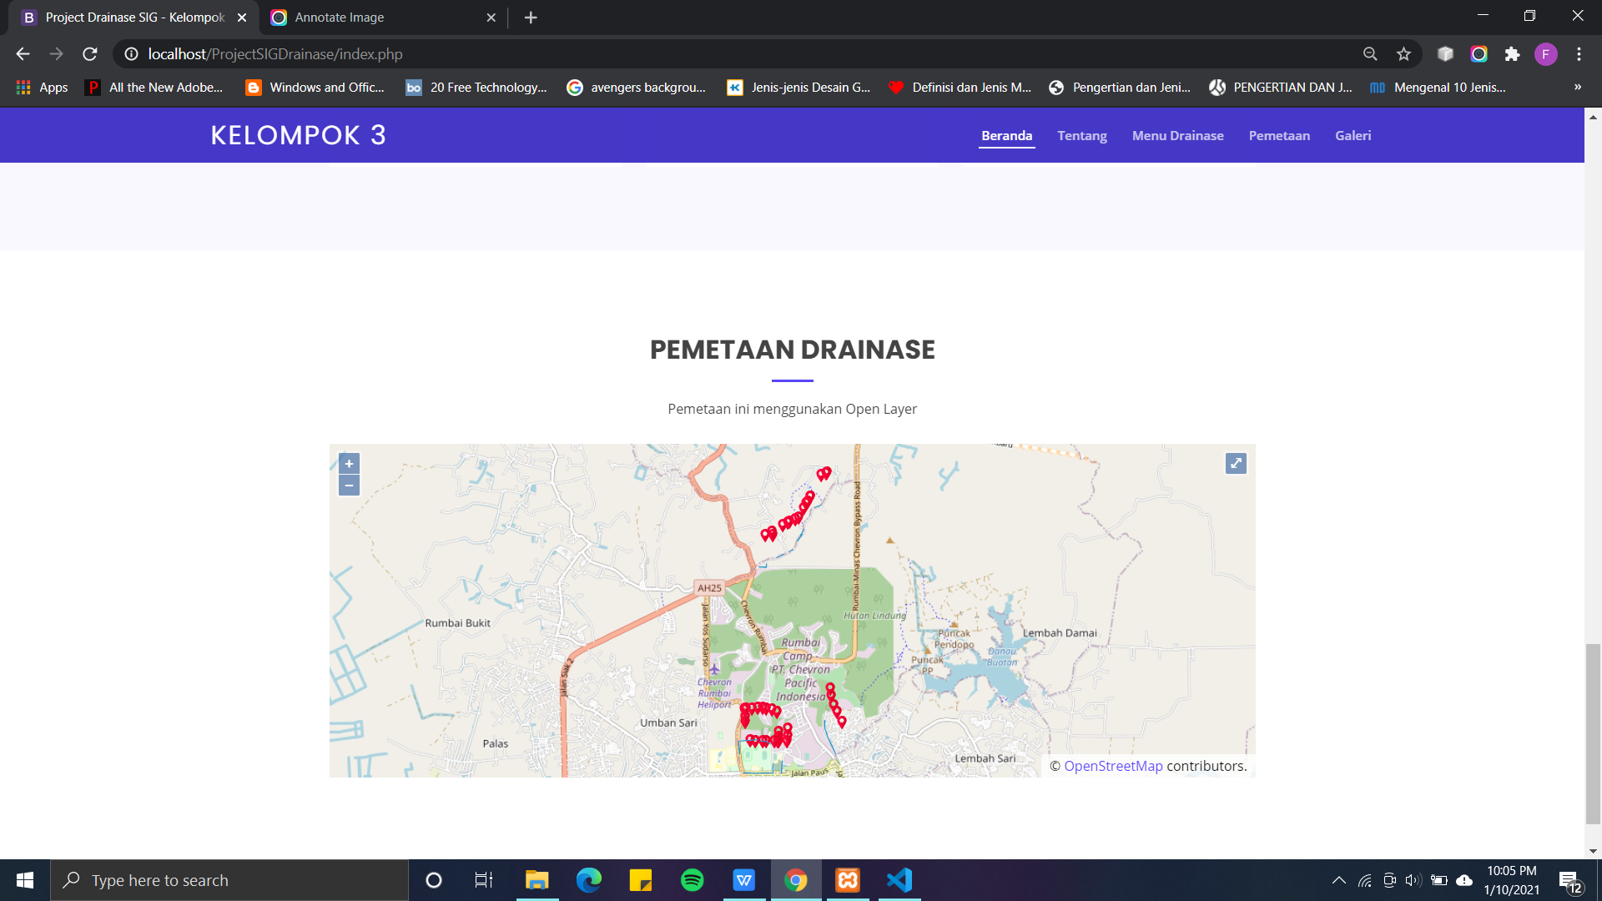

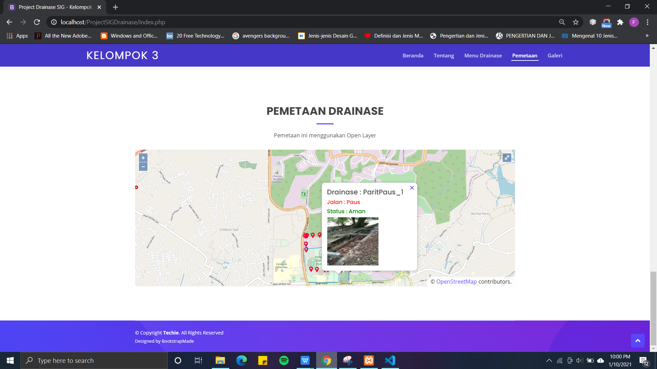

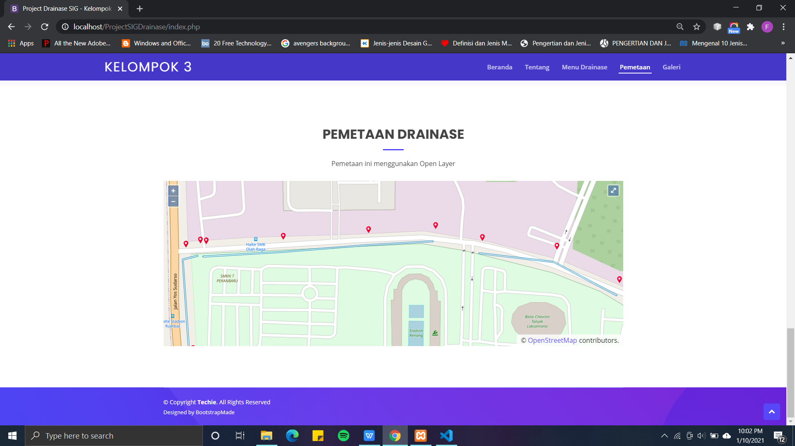

Berikut dilakukan pemanggilan data JSON yang sudah di seleksi berdasarkan status banjir, maka pada halaman ini hanya menampilkan data banjir saja yang sudah dikonversi ke GeoJSON

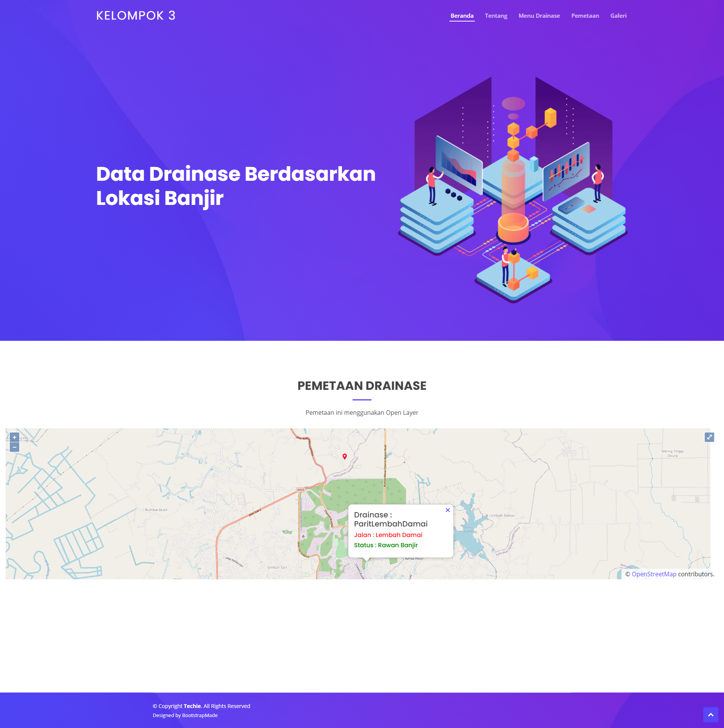

Berikut dilakukan pemanggilan data JSON yang sudah di seleksi berdasarkan status tersumbat / Banyak sampah, maka pada halaman ini hanya menampilkan data tersumbat saja yang sudah dikonversi ke GeoJSON

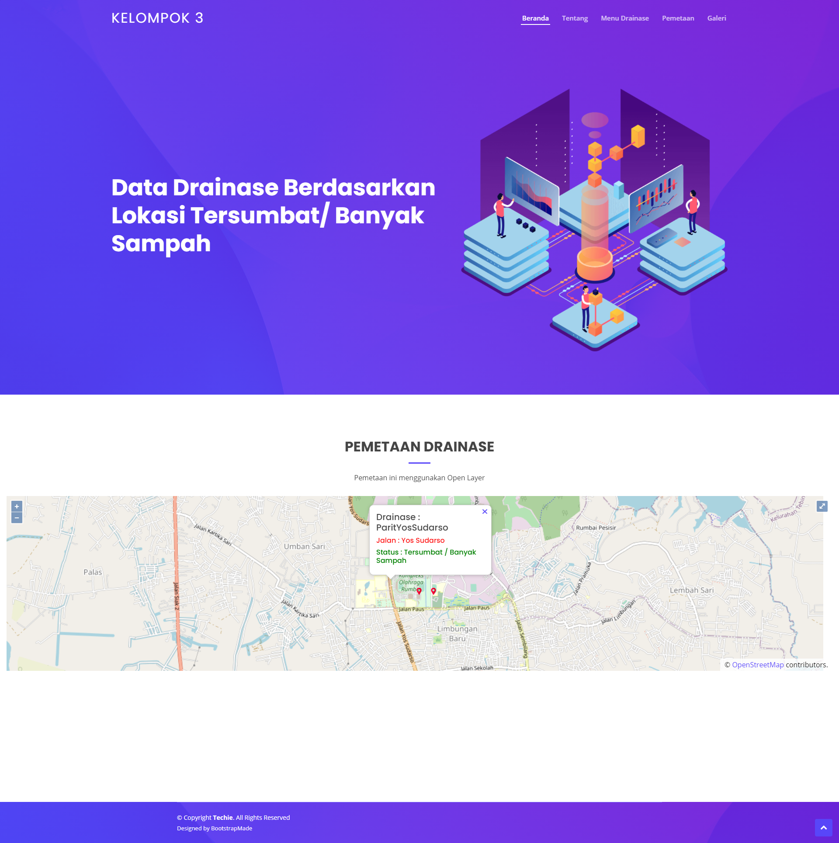

Pada progress kali ini menggunakan jaringan menggunakan select yang mana untuk mengetahui bagiamana kondisi dari suatu daerah tersebut

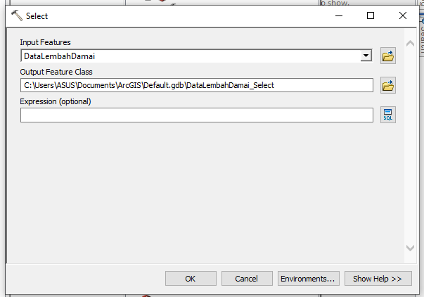

Select data untuk menunjukkan area bagian kondisi bagus

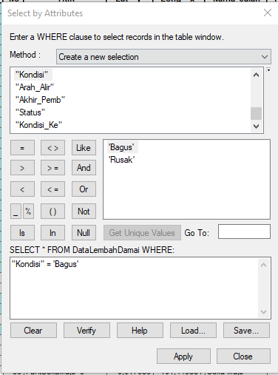

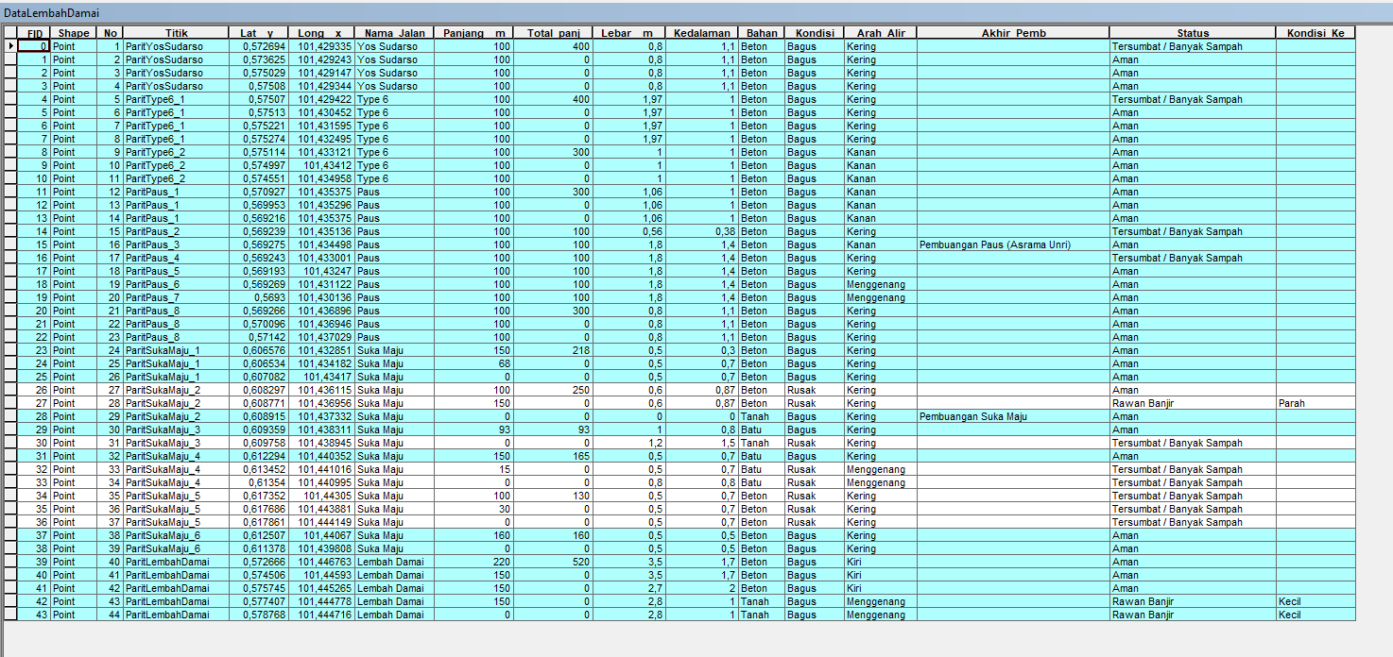

Select data untuk menunjukkan area bagian bahan berasal dari beton

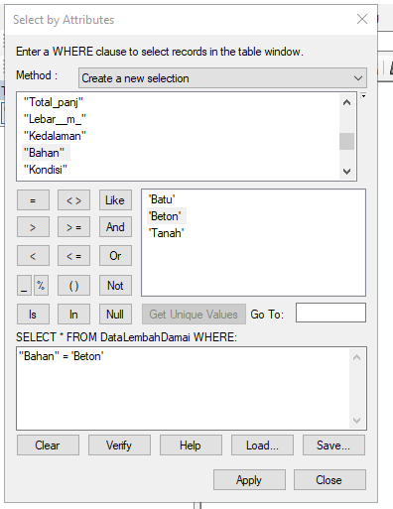

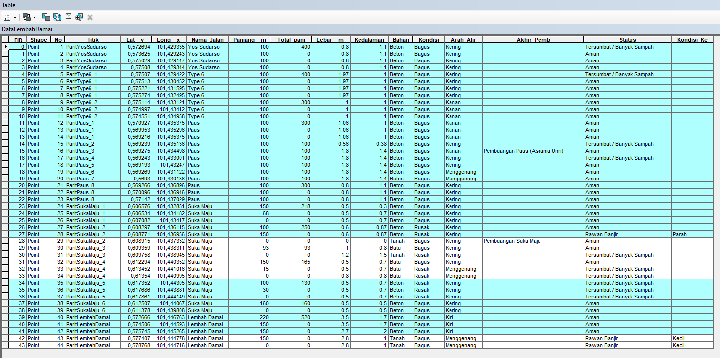

Select data untuk menunjukkan area bagian bahan berasal dari batu

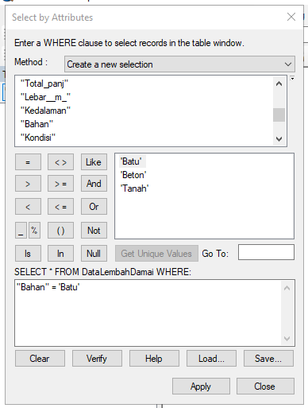

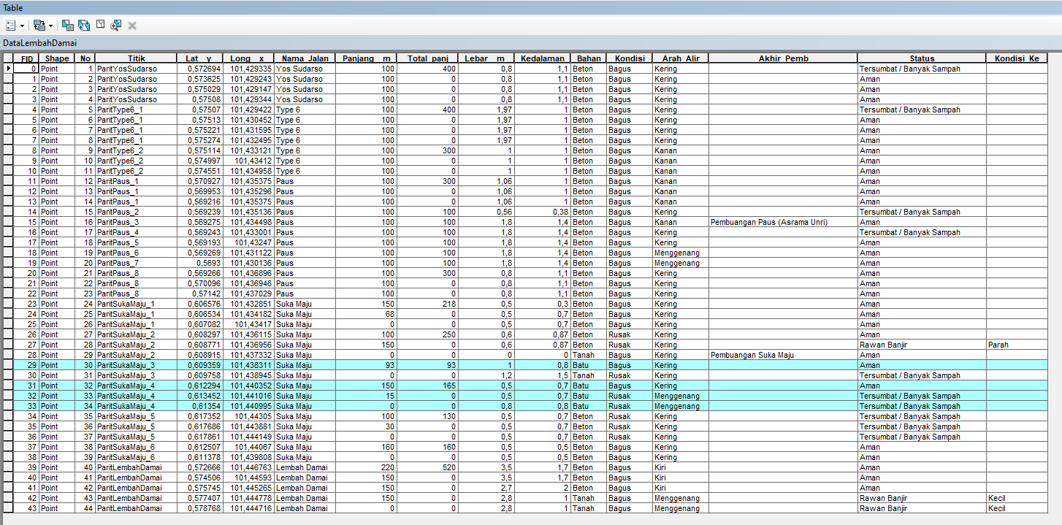

Select data untuk menunjukkan area bagian bahan berasal dari tanah

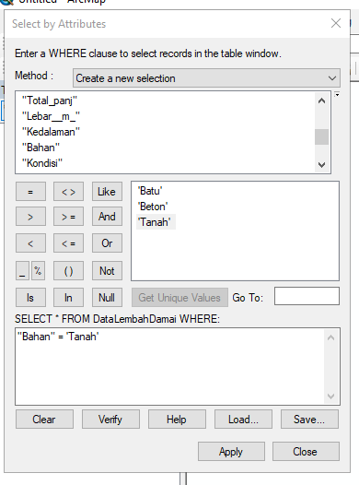

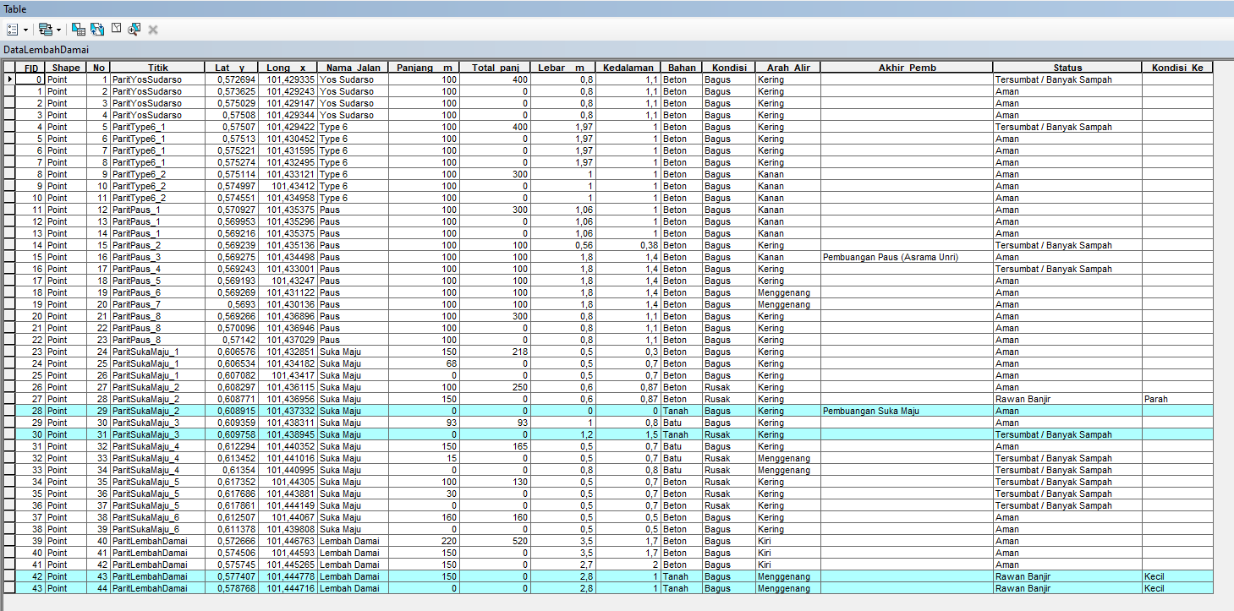

**ARAH ALIR**

Select data untuk menunjukkan area bagian bahan berasal dari arah_alir ke kanan

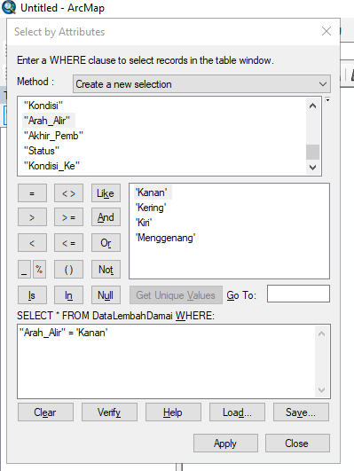

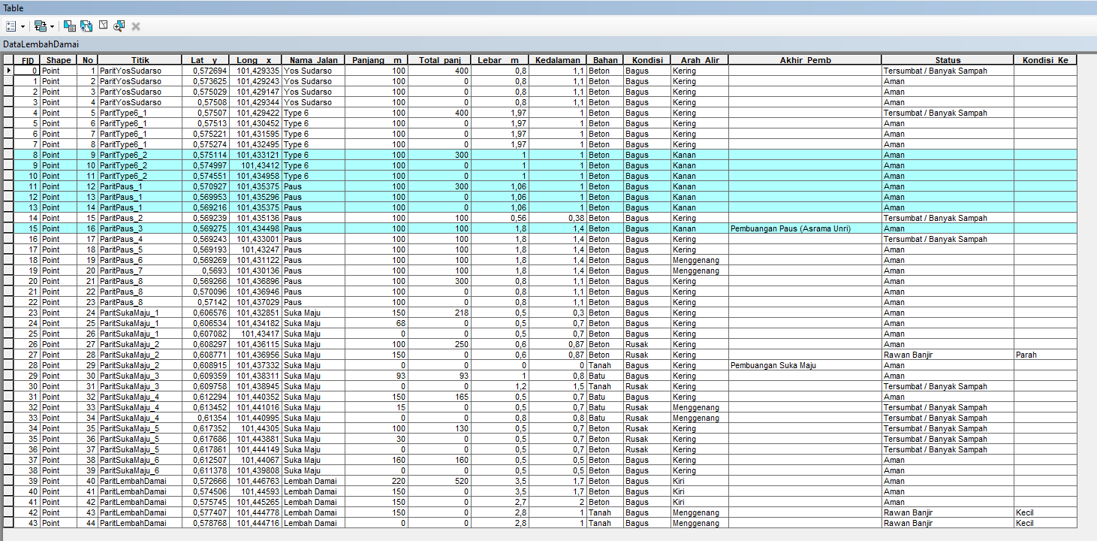

Select data untuk menunjukkan area bagian bahan berasal dari arah_air yang kering

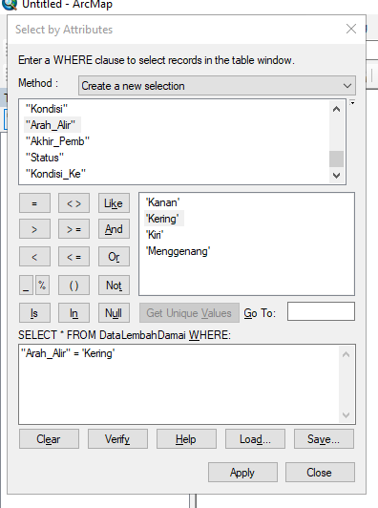

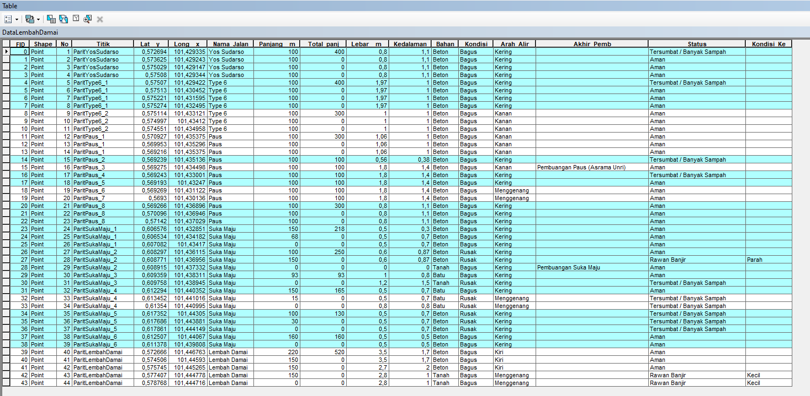

Select data untuk menunjukkan area bagian bahan berasal dari arah_air ke kiri

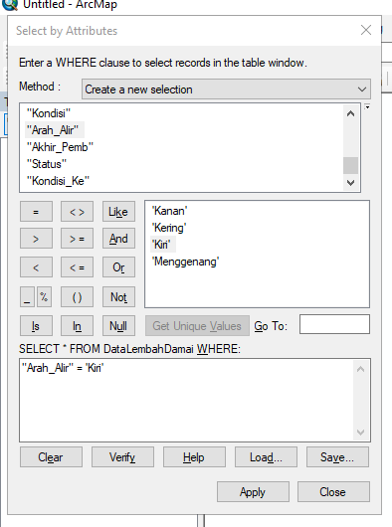

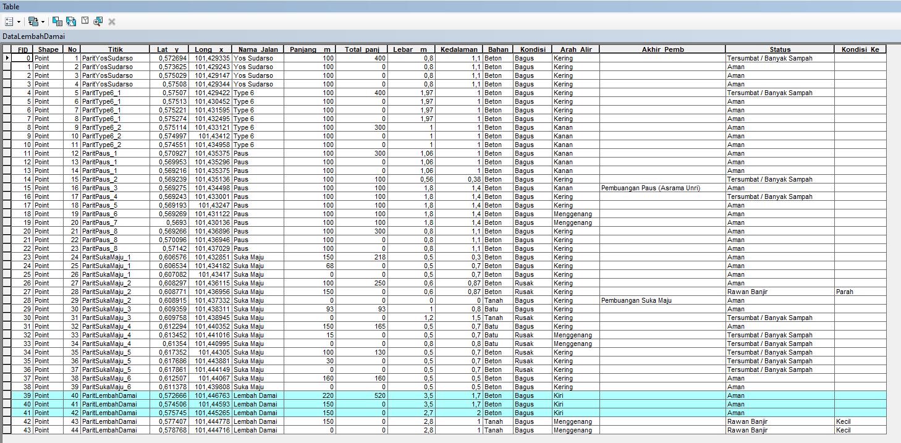

Select data untuk menunjukkan area bagian bahan berasal dari arah_air menggenang

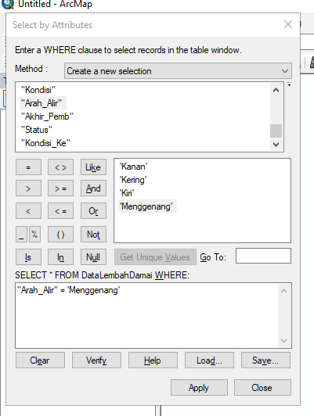

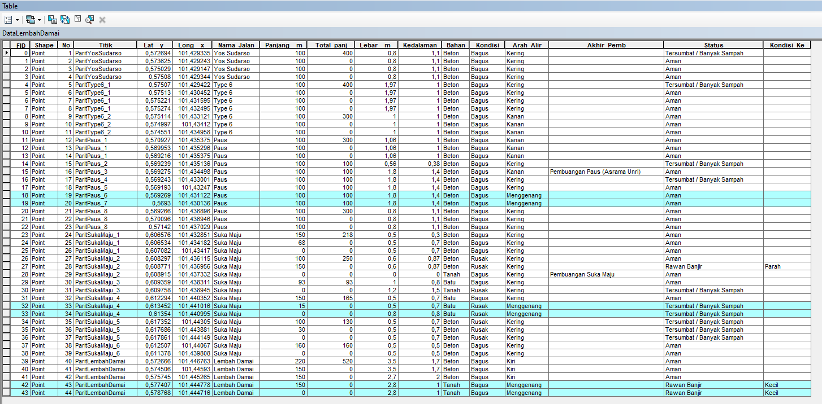

Masuk ke progress bagian web pada gallery

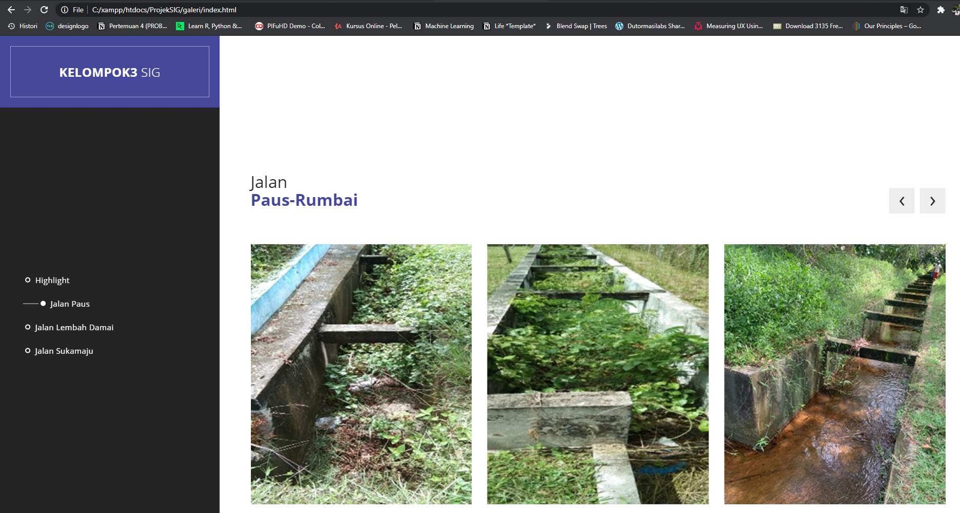

Beberapa bagian source pada gallery yang sudah dimasukkan pada website

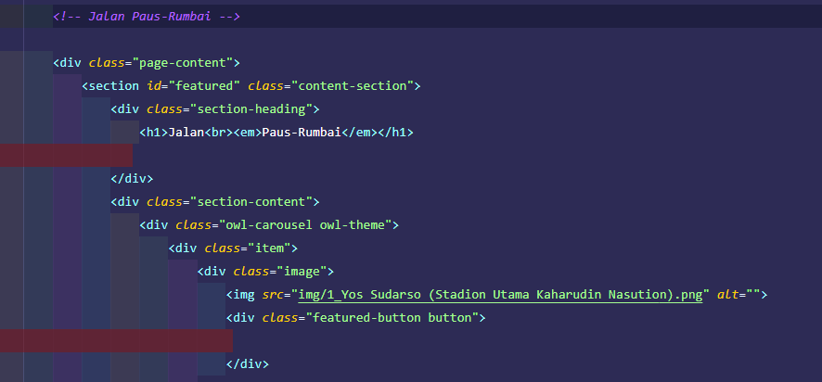

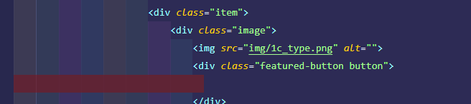

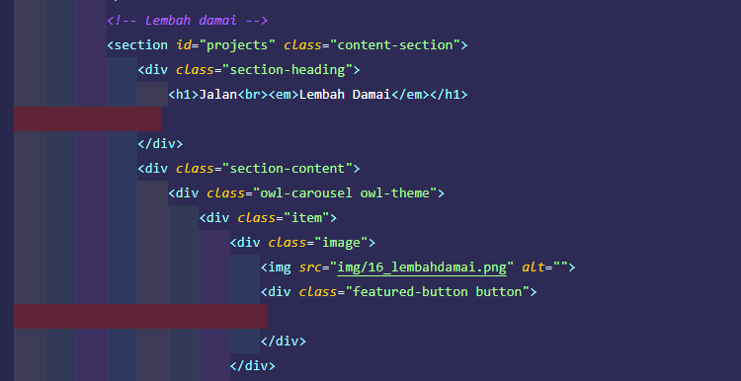



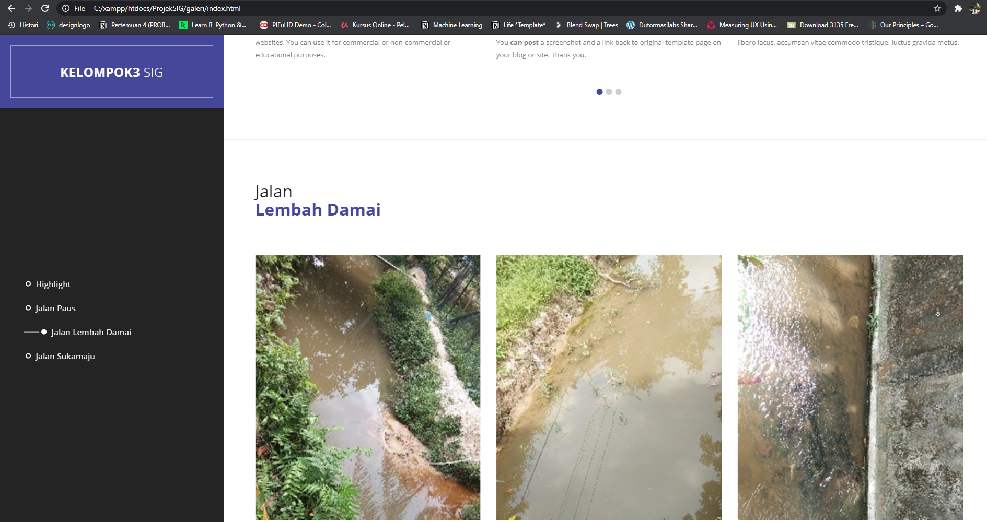

Progress bagian json lembah damai

